桃園市立大有國民中學111學年度第二學期第一次評量試卷
年 級 |  | 考 試  科 目 |  |  |  | 命 題  範 圍 |  | 作 答  時 間 | 45分
班 級 |  | 姓 名 |  | 座 號 |  | 分 數
一 單選題(1-20題 每題3分 21-25題 每題2分 共70分)
- ( ) 位在桃園市復興區的樂信瓦旦紀念公園，藏著一個悲傷的故事：「1900年，樂信．瓦旦的父親因為總督府的政策影響到族人的權益，因而率領族人與總督府發生衝突，最後失敗歸降。部落的土地被總督府接管，樂信瓦旦也做為人質送到臺北接受新式教育，成為最早接受現代醫學教育的泰雅族人，畢業於台大醫學院的前身──台灣總督府醫學專門學校，在泰雅族部落行醫。台灣光復後，樂信．瓦旦改名叫林瑞昌，並當選第一屆台灣省臨時議會議員，並積極為族人爭取權利，卻在白色恐怖時期成為政治受難者。」文中主角父親與總督府發生衝突的原因與下列何項措施有關？ (A)日軍強制徵召原住民從軍，遠赴海外戰場作戰 (B)警察要求原住民組成壯丁團，協助鎮壓漢人抗日活動 (C)總督府強制開發山區，侵犯原住民生活空間 (D)總督府設置番界，實施劃界封山政策。
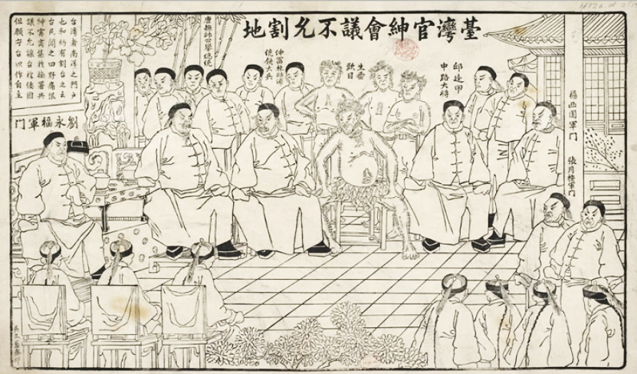
- ( )古語：「行行出狀元」，但日治時期的臺灣社會卻流傳「第一憨，種甘蔗乎會社磅」的俗諺，顯示當時的蔗農受到製糖會社壓榨、偷斤減兩的情況。請問：上述情景與總督府當時推動哪一措施有關？ (A)鼓勵日本企業家投資新式製糖業 (B)興建大型水利工程灌溉蔗田 (C)掠奪山林與樟腦資源 (D)將蔗糖列入專賣制度由政府獨佔。
- ( ) 右圖一為收藏於大英博物館的「吳文藝齋印」畫報，內容描繪1895年劉永福、丘逢甲、林維源以及生番頭目等面臨臺灣歸屬問題時，聚集商議。畫報內載：「臺灣者南洋之門戶也，和約有割臺之云，臺民聞之四野痛恨，紳富商集於撫署共議，不允讓臺於倭國，但願守臺以作自主。」請問該畫報的時代背景為下列何者？ (A)臺灣光復後，反對國民政府的接收 (B)馬關條約簽訂後，官民發起自救 (C)日本實施皇民化運動，遭到臺灣仕紳的反對 (D)甲午戰爭時，臺人希望能為日本作戰。
圖一
- ( )《帝國的玄關》一書，描述□□因天然的灣澳地形在十七世紀就被西班牙所佔據，後在清帝國統治下發展緩慢；雖然富藏煤礦，仍是以傳統的漁業社會為主。日本殖民統治臺灣後，將此一港口作為臺灣與日本間的輸出入港口，使□□從傳統的漁港轉變為近代化的國際貿易港口。請問：□□應該是指哪一個港口？ (A)高雄 (B)基隆 (C)蘇澳 (D)花蓮。
- ( )阿華在圖書館看到一本描寫日治時期的書，內容如下：「總督府規定學童每日到校後要向天皇肖像行禮，不准學童講自己的母語，一律要用國語交談。社會上也獎勵『國語』，還鼓勵將姓名改為日本式的姓名。」請問：這段文字所敘述的情形是臺灣社會何時的情景？ (A)日軍侵臺後 (B)甲午戰爭後 (C)第一次世界大戰後 (D)1937年中日戰爭爆發後。
- ( ) 日治時期在臺所設置的各種機構中，下列何者並非首創？ (A)保甲制度 (B)警察制度 (C)總督制度 (D)設置派出所。
- ( )有一本書寫著：「太陽的子民，從語言開始到姓名、風俗、習慣等外在形式，也能與內地人無所差異的話，那是最理想的。即無論在精神上、形式上都與內地人相同，始能稱為完全之日本化。」上文的「內地」指的是哪裡？ (A)中國 (B)日本 (C)琉球 (D)臺灣。
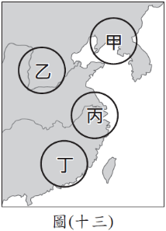
- ( ) 《台灣日日新報》大正4年（1915年）9月28日︰「亭仔脚西來庵，者番因諸匪徒等謀爲不軌，假藉該廟神靈矯造神勅、神符，以誘惑迷信之徒，且藉為陰謀議會之所。……」請問：關於文中所敘述的事件下列何者正確？ (A)發生地點位於臺北市 (B)主事者丘逢甲藉由宗教進行策畫 (C)發生在內地延長主義時期 (D)此後臺人的抗日行動轉以非武裝社會運動為主。
- ( )甲午戰爭的爆發，乃因右圖二哪個地區內部發生動亂，促使日本趁機出兵，導致中日兩國開戰？ (A)甲 (B)乙 (C)丙 (D)丁。
- ( ) 某篇網路文章的關鍵詞看到「日治時期」、「臺灣民政長官」與「人口普查」等，這篇文章應該是何人的傳記？ (Ａ)後藤新平 (Ｂ)八田與一 (Ｃ)磯永吉 (Ｄ)莫那魯道。
圖二
- ( )有四位同學正在討論日治時期的警察制度──
丁丁：「他們當時被稱為大人，無所不管。」 小波：「主要任務是維持治安和取締思想。」
拉拉：「警察需接受保正的指揮與監督。」 迪西：「負責監督地方的公共事務。」
上列哪一位同學的說法錯誤？ (A)丁丁 (B)小波 (C)拉拉 (D)迪西。
- ( )臺灣總督府在臺灣為了推動殖民經濟所做的措施，不包括何者？ (A)戶口普查，建立完整戶籍制度 (B)普遍設立郵政、電報、電話等通訊設施 (C)加強海運與陸運交通 (D)成立中央銀行，發行新臺幣。
- ( )一九三○年代始，由於日本積極向外擴張，因此改變了治理臺灣的經濟方針，將臺灣視為南進政策的補給基地。請問：此時期總督府喊出的政策口號為何？ (A)工業臺灣，農業南洋 (B)工業日本，農業南洋 (C)工業日本，農業臺灣 (D)工業南洋，農業臺灣。
- ( )小文在書上讀到臺灣歷史上某個時期政府的政策為「戰後，全球瀰漫著民族自決思潮，政府為安撫臺人，改文官為總督，強調日臺合一。」請問：文中的「戰後」，指的是哪次戰爭之後？ (A)英法聯軍 (B)甲午戰爭 (C)第一次世界大戰 (D)第二次世界大戰。
- ( ) 日治時期臺灣首次舉辦博覽會，主辦單位邀請了日本、朝鮮等地的企業參加，希望這些企業團體踴躍設館展出當地特產。當時臺灣最可能推出何種主題館？ (A)鹿皮館 (B)晶片館 (C)橡膠館 (D)糖業館。
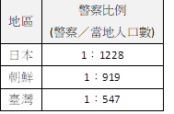
- ( )日治時期，阿康獲選為壯丁團的團長。有關「壯丁團」的描述，何者正確？ (A)由保甲中的老年人所組成 (B)協助鎮壓抗日分子與救災 (C)是地方行政的總指揮中心 (D)是直接隸屬於總督府的中央單位。
- ( )右圖三為日本及其統治下的朝鮮與臺灣所配置的警察比例比較表。根據表格資料顯示，下列敘述何者正確？ (A)臺灣治安佳，警察比例最低 (B)臺灣人較溫和好管理，警察自願來臺 (C)日本透過大量警察嚴密控制臺灣 (D)警察為中央最高的行政首長。
- ( )高雄的舊名是打狗「Tacau」，但自從西元1908年縱貫鐵路完工以後，執政當局將打狗念成「Takao」，就變成高雄了，也避免犬字邊的歧視意味。請問：當時的執政當局是為下列何者？ (A)臺灣總督府 (B)清帝國巡撫 (C)臺灣民主國總統 (D)西班牙總督。
圖三
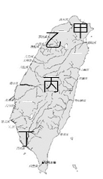
- ( )日治時期，臺灣有一些鐵路支線，現在多作為觀光用途，像是阿里山線、集集線、平溪線等。請問：當初建造這些鐵路支線的主要目的最可能為何？ (A)為了推動當時的觀光活動 (B)平衡區域發展便利交通 (C)便於進行山林資源的開採 (D)疏散都市過多的人口壓力。
- ( )有份資料提到：「臺灣銀行最初設置目的是使臺灣在財經上能保持獨立，也是發行鈔票的機構。後來，更成為政府對中國、南洋貿易和經濟擴張的後盾，所以臺灣銀行被稱為『萬能銀行』。」上述情況最可能出現在下列何時？ (A)臺灣開港通商之際 (B)劉銘傳在臺建設時 (C)臺灣民主國成立時 (D)日本統治臺灣期間
- ( )老師在課堂上講述某一基礎建設時提到：「它成立於西元1934年，其功用有防洪、排水，更重要的是能夠發電。它所產生的電力，更是日治時期經濟擴張的主要動力。」請問：老師講述的建設位於右圖四的何地？ (A)甲 (B)乙 (C)丙 (D)丁。
圖四
- ( )甲午戰敗後，臺人不久即成立「臺灣民主國」以為應對。請問：對於當時「臺灣民主國」的敘述，下列何者正確？ (A)共推丘逢甲為總統，領導抗日 (B)其成立目的主要是為了抵抗日本接收 (C)成功抵禦日軍，是臺灣獨立之開端 (D)完全仿效西方政治體制，切斷所有與清帝國關係。
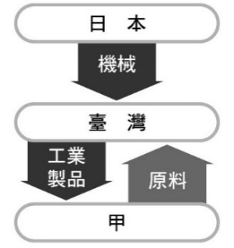
- ( )日治時期，總督府曾推動土地與林野調查，結果造成何種影響？ (A)因為清出太多隱田，地籍資料更加紊亂 (B)使田賦收入大為增加，但也使原住民流失傳統領域 (C)將林野地皆轉為私有地，公開買賣 (D)原住民重新掌握土地資源，進而獲利。
圖五
- ( )一九三○年代以後，在總督府的南進政策推動下，臺灣成為日本重要的工業生產地，區域分工如附圖五所示，請問圖片中「甲」應是指何者？ (A)中國 (B)東南亞 (C)韓國 (D)美國。
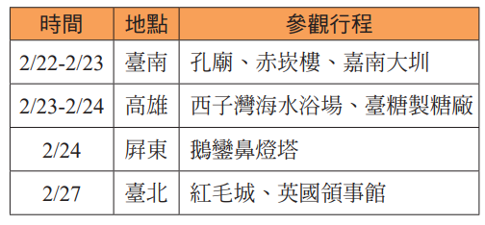
- ( )表六是某人在臺灣旅遊的部分行程，依內容判斷，此人最可能是何者？ (A)日本統治下訪臺的國會議員 (B)清代開港時來臺的外國商人 (C)跟隨鄭成功來臺的明朝文人 (D)荷蘭聯合東印度公司的駐臺牧師
表六

二、題組 每題2分 共30分
(一)八田與一於臺灣興建大圳，勞心勞力，過人的意志與技術令人敬佩。西元1942年他前往菲律賓途中不幸罹難，總督府在水庫旁豎立銅像以咨紀念。第二次世界大戰結束後，水利協會會員感念八田與一的貢獻，將被破壞的銅像重新豎起，為此位「生在異鄉，功在臺灣」的日本工程師致上無限的追思與敬意。請問：
- ( )根據上文，八田與一興建的大圳為何？ (A)嘉南大圳 (B)桃園大圳 (C)猫霧捒圳 (D)曹公圳。
- ( )承上題，此人興建的水利工程，主要貢獻為何？ (A)使其成為臺灣重要的觀光景點 (B)使灌溉面積擴大，農業產量大增 (C)透過水圳運送貨物更便利，促進商業發達 (D)使民眾澈底解決民生飲水的問題。
- ( )總督府為八田與一豎立銅像，表揚其貢獻，顯見對水利工程之重視。請問：對於當時水利工程的敘述，下列何者正確？ (A)其灌溉水源主要引自淡水河 (B)水利工程完成後，可增加臺灣的工業用水 (C)水利工程建設之目的，主要是為了提升茶葉的產量 (D)主要是配合「農業臺灣，工業日本」的政策而興建。
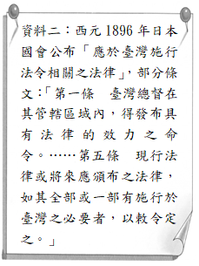
- 請閱讀資料，並回答下列問題。
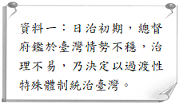

- ( )根據資料一所述的時代背景，下列敘述何者正確？ (A)又稱為「無方針主義時期」 (B)當時正值高砂義勇隊被派往南洋作戰時期 (C)日本派任文官總督來管理臺灣 (D)總督府積極推動皇民化運動。
- ( )從資料二的法令第一條來看，此條文對於當時臺灣代表的意義是什麼？ (A)從此臺灣人可以自治管理 (B)形成總督專制的統治體制 (C)臺灣的法律須經由臺灣議會訂定 (D)臺灣與日本皆受憲法的保障。
- ( )日本對於臺灣的控管是採取嚴格的方式進行。請問：對臺灣的監控是在哪兩種地方制度的相互配合下進行？ (甲)巡撫制度 (乙)議會制度 (丙)警察制度 (丁)保甲制度 (A)甲乙 (B)甲丙 (C)甲丁 (D)丙丁。

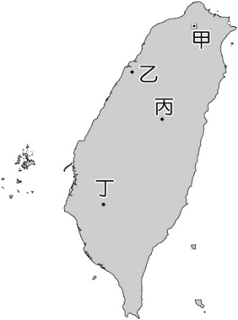
(三)臺灣是日本第一個殖民地，原住民因累積數十年的不滿，進而爆發最大規模的反抗事件，西元1930年，莫那魯道率領賽德克族人襲殺日人，總督府出動軍警鎮壓，並使用大炮、飛機等武器，造成原住民死傷慘重，致使日本改變治理的態度。。請問：
- ( )請問：此事件發生的地點位於圖七何處？ (A)甲 (B)乙 (C)丙 (D)丁。
- ( )霧社事件後，日本國內和國際輿論紛紛譴責此次的鎮壓行動，總督府因此採取何種新的統治手段？ (A)開始推動「五年理蕃計畫」，大規模動員軍警力量進入山區 (B)對原住民改採放任政策，完全放棄對山區部落的管控 (C)加強對原住民的教育同化，並將原住民集體往山下遷徙 (D)設置教會教化原住民，強制漢番通婚。
- ( )日治時期的臺灣原住民應不可能會有下列哪一生活經驗？ (A)遭到山地警察的嚴格管控 (B)協助日本對付其他部落的反叛原住民 (C)原住民孩童須接受日式教育 (D)能夠與日本人享有相同的權益。
圖七

(四) 請閱讀資料，並回答下列問題：
資料一：日本殖民臺灣初期，行政財源主要仰賴日本中央所提供的補助金，附圖八為日治初期臺灣的財政收支圖，由內容可知總督府的財政收入逐年增加，至西元1905年後財政已完全自立。
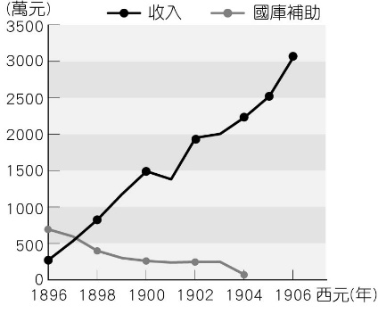
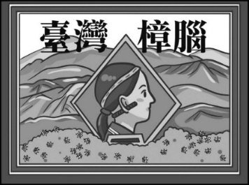
資料二：樟樹是臺灣中低海拔主要樹種之一，將樟樹樹幹削成薄片，可蒸餾出樟腦及樟腦油等。西元1899年，臺灣總督府設立「臺灣樟腦局」，負責樟腦的收購、檢驗及配售。 (圖九為日本樟腦株式會社標籤)。
圖九

圖八

- ( )根據兩則資料內容，請問：日治初期臺灣財政收入增加的原因與總督府採取哪一措施有關？ (A)統一貨幣 (B)戶口調查 (C)整建港口 (D)專賣制度。
- ( )承上題，上述措施除了樟腦以外還有哪一物品也列入其中？ (A)鴉片 (B)甘蔗 (C)稻米 (D)茶葉。
- ( )資料二與圖九皆展示樟腦來自臺灣的山林資源，並以「原住民」作為代表圖像。請問：上述資料所示的經濟措施，對原住民造成何種影響？ (A)與日方成為夥伴關係，從中獲取利益 (B)負擔沉重勞役，生活空間受嚴重壓縮 (C)日本推動製腦機械化，使部落優先邁向工業化 (D)受日本教化，澈底歸化為日本人。

(五)《台灣第五回高砂義勇名簿、軍事貯金、日本人證言》一書中有一段口述歷史：「1938年，我在山口縣接受徵兵檢查後，就以現役士兵身份進入了台南的步兵第二聯隊。1942年，我在高雄州屏東郡武泰（ムタイ）的武泰駐在所值勤。當時，那裏被稱為「番地」為高砂族中的排灣族所居住的地方。當時原住民所上的是「公學校」或「番童教育所」，我們警官全員負責輪流去這些地方擔任老師的工作。雖然部落中的年輕人日文說的很好，但老人們一如既往地使用當地的語言。第一回的高砂義勇隊募集是在1942年（昭和17年），當時的青年們，都熱血沸騰的想為祖國出一份力，想要為了國家戰死這樣的熱誠令我感動。我想這大概是至今為止前輩們所做努力吧！」
- ( )高砂義勇隊的招募是因為總督府要鼓勵臺灣原住民參加哪一場戰爭而作？ (A)甲午戰爭 (B)牡丹社事件 (C)1937年中日戰爭 (D)第一次世界大戰。
- ( )文中此事件發生在日本統治臺灣的哪一個時期？ (A)殖民地特殊統治時期 (B)無方針主義時期 (C)內地延長主義時期 (D)皇民化運動時期。
- ( )依上述敘述的時代背景判斷，當時的臺灣社會應該會出現下列何種情景？ (A)因應民族自決，臺人發起武裝抗日 (B)臺灣婦女被迫充當慰安婦，成為戰爭的犧牲品 (C)總督府強調日臺合一，並派任文官擔任總督 (D)各地武裝抗日盛行，犠牲慘重。

